Sistema de Administração Escolar do Estado de São Paulo
Manual Sanitização

Novembro/2016
Versão 1.0
Sistema –SAESP II
sumário

1. Objetivo 3
1.1. Escopo 3
2. Descrição do sistema - Sanitização 3
2.1. Descrição 3
2.2. Requisitos 4
2.3. Perfil Envolvido 4
3. Funcionalidade 4
3.1. Menu Escola 4
4. Selecionar Dados e Salvar a Sanitização 5
4.1. Menu Escola\Sanitização\Incluir=>Desratização 5
4.2. Menu Escola\Sanitização\Incluir=>Desinsetização 6
4.3. Menu Escola\Sanitização\Incluir=>Limpeza de Caixa D`Agua 6
4.4. Menu Escola\Sanitização\Incluir=>Abastecimento de Água 7
4.5. Menu Escola\Sanitização\Incluir=>Abastecimento de Água 8
4.6. Menu Escola\Sanitização\Incluir=>Abastecimento de Água 8
4.7. Menu Escola\Sanitização\Incluir=>Elementos Filtrantes 9

Controle de VERSÂO
Data | Versão | Descrição | Responsável
17/11/2016 | 1.0 | Elaboração inicial do documento. | Pedro Lavoura

Objetivo

Visando Melhor Atendimento na solução dos Problemas encontrados nas Escolas; Foi incluso novas alterações para Tipos de Sanitização no Sistema SAESP II.

Escopo
Este documento de Visão e Escopo tem como propósito atender a necessidade do cliente em tempo hábil com qualidade no processo de atendimento.

Descrição do sistema - Sanitização

Descrição
Comunicado CISE/DAAA/CEPAE nº 24/2016
Assunto: DESINSETIZAÇÃO, DESRATIZAÇÃO E LIMPEZA DE CAIXA D´ÁGUA

Prezados Diretores, Responsáveis pela Merenda e Nutricionistas,

O Departamento de Alimentação e Assistência ao Aluno (DAAA), através do Centro de Supervisão e Controle do Programa de Alimentação Escolar (CEPAE), o Manual de Cadastro de Sanitização no SAESP ll :
- Desinsetização
- Desratização
- Limpeza de caixa d´água.
- Abastecimento de Agua
- Elementos filtrantes

INSTRUÇÃO DE CADASTRO DE SANITIZAÇÃO
Para cadastrar o usuário deverá estar logado como usuário habilitado para realizar essa operação. Uma vez logado SAESP ll ele irá seguir os seguintes passos;

Requisitos
Estar Logado com o Perfil determinado
Acesso internet IE (Internet Explorer) 8.x ou Chorme instalado no computador
Endereço do Sistema http://www.gdae.sp.gov.br/

Perfil Envolvido

Envolvido | Interesses
Perfil - ESCOLA | Efetuar Login; Digitar Usuário/Senha
Perfil - DIRETORIA | Efetuar Login; Digitar Usuário/Senha

Funcionalidade

Menu Escola
- Selecionar Menu Escola > Selecionar Aba Cadastro de “Sanitização”

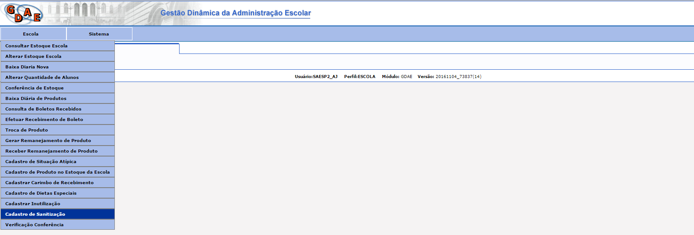

- Após abrir a tela > Selecionar Aba Incluir o tipo de Sanitização desejada

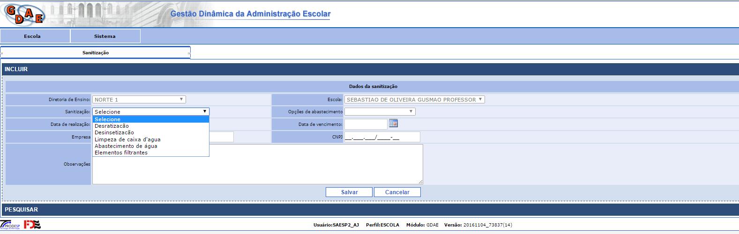

Selecionar Dados e Salvar a Sanitização

Menu Escola\Sanitização\Incluir=>Desratização
- Selecionar a Sanitização > Desratização
- Deverá preencher os campos e salvar a Sanitização

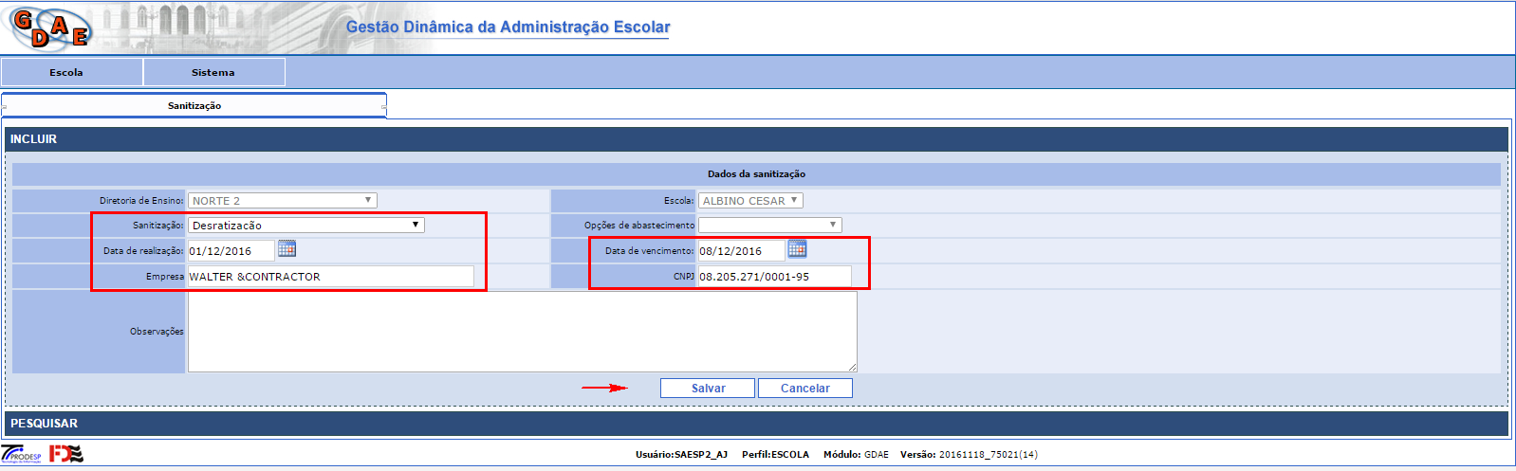
- Sistema deverá informar Inclusão efetuada com Sucesso

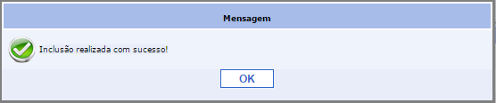

Menu Escola\Sanitização\Incluir=>Desinsetização
- Selecionar a Sanitização > Desinsetização
- Deverá preencher os campos e salvar a Sanitização

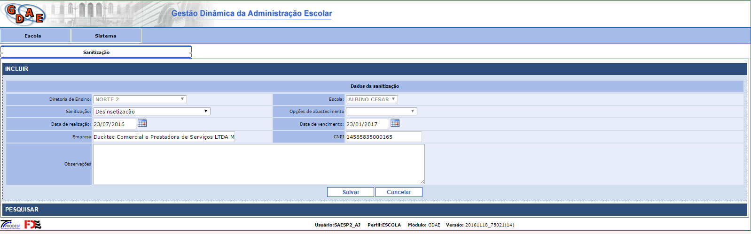

- Sistema deverá informar Inclusão efetuada com Sucesso

Menu Escola\Sanitização\Incluir=>Limpeza de Caixa D`Agua
- Selecionar a Sanitização > Limpeza de Caixa D`Agua
- Deverá preencher os campos e salvar a Sanitização

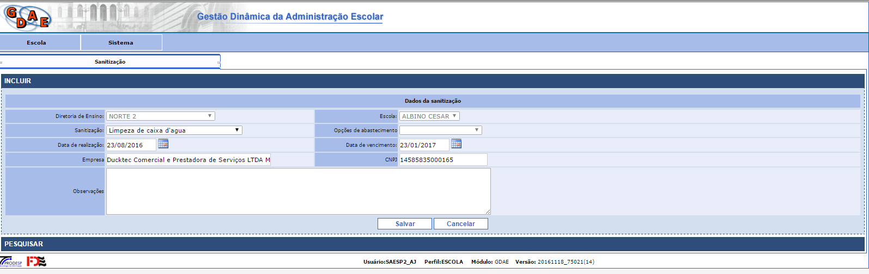
- Sistema deverá informar Inclusão efetuada com Sucesso

Menu Escola\Sanitização\Incluir=>Abastecimento de Água
- Selecionar a Sanitização > Abastecimento de Água
- Deverá preencher o campo Sanitização e escolher a Opção:
- Exemplo opção: Abastecimento Público
- Para está opção os campos data Ínicio e Fim \Empresa\CNPJ ficam desabilitados
- Salvar

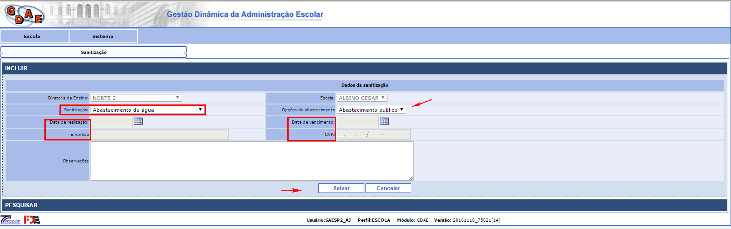
- Sistema deverá informar Inclusão efetuada com Sucesso

Menu Escola\Sanitização\Incluir=>Abastecimento de Água
- Selecionar a Sanitização > Abastecimento de Água
- Deverá preencher os campos Sanitização;
- Salvar
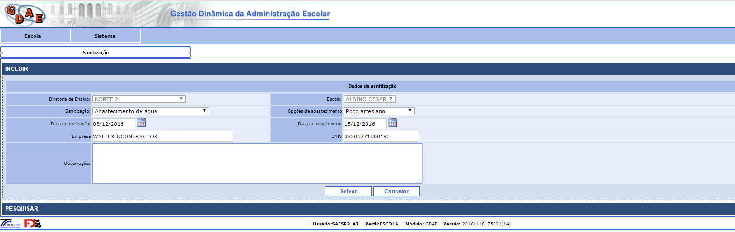
- Sistema deverá informar Inclusão efetuada com Sucesso

Menu Escola\Sanitização\Incluir=>Abastecimento de Água
- Selecionar a Sanitização > Abastecimento de Água
- Deverá preencher os campos Sanitização e escolher a Opção:
- Exemplo opção: Carro Pipa
- Salvar
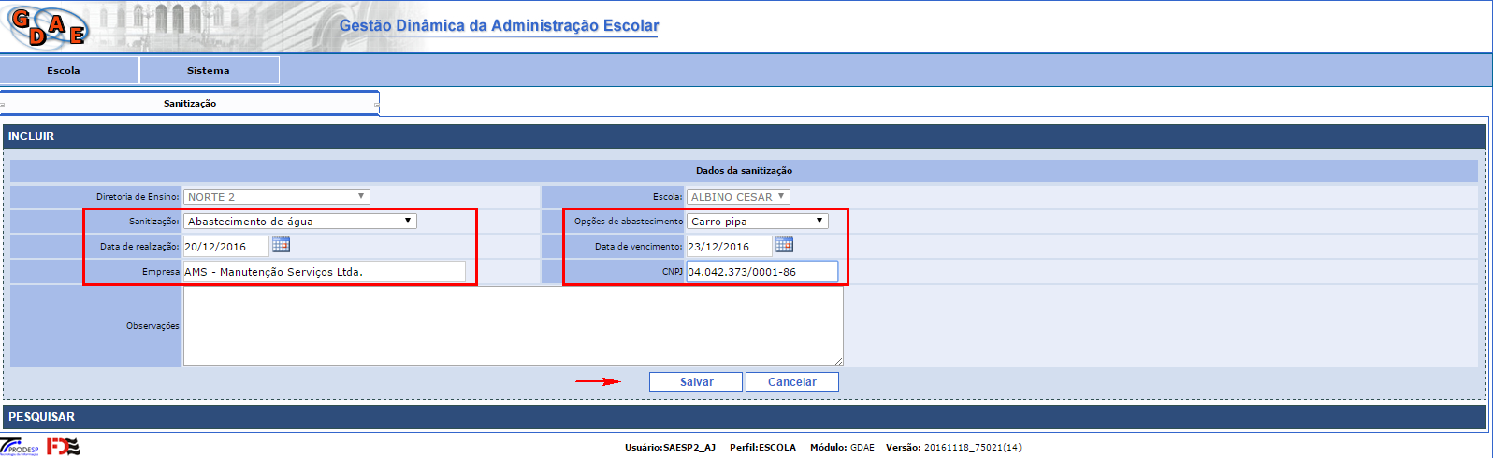

- Sistema deverá informar Inclusão efetuada com Sucesso

Menu Escola\Sanitização\Incluir=>Elementos Filtrantes
- Selecionar a Sanitização > Abastecimento de Água
- Deverá preencher os campos Sanitização:
- Salvar
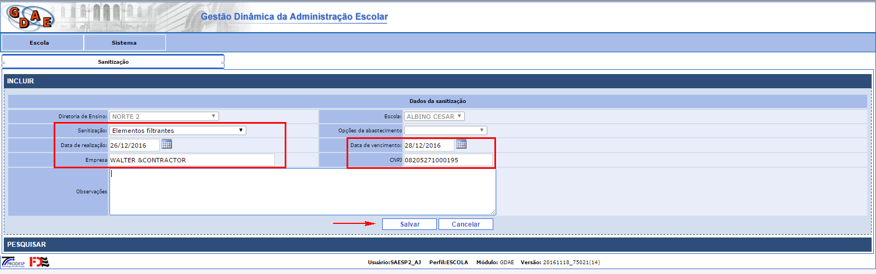
- Sistema deverá informar Inclusão efetuada com Sucesso

- Selecionar a Aba Pesquisar para verificar os tipos de Sanitização
- Selecionar o tipo de Sanitização e clicar no Botão Pesquisar
- Sistema deverá informar todas as Sanitizações por tipo registradas no Sistema

